系统架构设计

系统采用目前互联网通用的基于B/S模式的三层体系结构。这样的体系结构会简化了客户端电脑载荷,降低了系统维护成本和工作时。三层结构分别指表示层、业务逻辑层和数据持久层。这样的三层结构也是满足MVC模式。业务逻辑层和数据层属于服务器端架构。在业务逻辑层将业务模块设置成Service层。在数据持久层将数据持久化设置成Dao层。在所有Service和Dao组件采用面向接口编程的方式，使用Spring IOC控制反转原则将实现类注入，使用接口定义对象，最大程度减少耦合，增大可维护性。在系统架构中，Struts框架负责处理来自与不同页面的请求，也即是Struts框架在这里充当控制器角色。在Struts框架中，通过Action来调用不同的来自于Service层的组件。在业务逻辑层，正如前面所说，Spring框架负责完成Service层组件和Dao层组件的类注入。同时，Spring框架为DAO层提供了HibernateDaoSupport类。HibernateDaoSupport封装了Hibernate，并实现了HibernateTemplate对象，开发人员可通过HibernateTemplate对利用JAVA对象也就是实体类实现各种数据库操作。在交互上，客户端与服务器端之间的数据交换采用JSON数据格式。华工海南同乡会网站的系统架构图如下图所示所示。

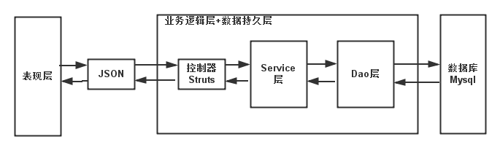
图 系统架构简图
根据系统架构图，可以得到系统在服务器端的业务处理流程如下：
在表现层，用户通过页面从服务器端发出不同的请求及输入数据。控制器得到来自于页面的请求，将会根据请求的不同调用相应的Action。通过Action可以获取来自于用户提交的数据，同时也可以调用不同的Service层组件来完成业务功能。而Service层中对于数据的操作则是通过Dao层的组件完成的。Dao层能够实现对于数据库的添删改查。在Service层完成数据的处理后，再将数据通过Action返回给表现层。
系统概要设计

5.2 数据持久层详细设计与实现

数据持久层的实现由Hibernate框架来完成的。数据持久层也就是Dao层将实现各组组件实现数据库的操作。一个Dao层组件对应一个po类。利用Hibernate框架的ORM特性，通过po类对数据完成持久化并进行数据操作。Dao层组件是完成数据库处理的组件，例如数据源的管理、执行数据库的查询、CRUD。Dao层使用的是面向接口的编程。共有AdminDao,CustomerDao,Invite_codeDao,EventDao,MessageDao,NeedDao,Share_linkDao,NoteDao,Event_summaryDao,Pub_rec_needDao,Pub_rec_messageDao十一个Dao层接口。对应有十一个实现类AdminDaoImpl,CustomerDaoImpl,Invite_codeDaoImpl,EventDaoImpl,MessageDaoImpl,NeedDaoImpl,Share_linkDaoImpl,NoteDaoImpl,Event_summaryDaoImpl,Pub_rec_needDaoImpl,Pub_rec_messageDaoImpl每个实现类对应地实现了相应的Dao层接口。数据持久层的类图如下图所示。
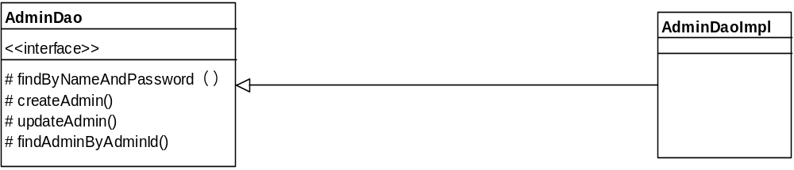

图adminDaoImpl实现接口adminDao
AdminDao对应的是数据库表admin表，通过实现类AdminDaoImpl完成对admin表的添删改查操作。

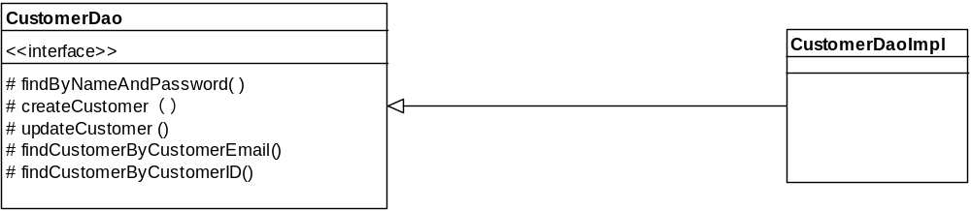

图CustomerDaoImpl实现接口CustomerDao
CustomerDao对应的是数据库Customer表，通过实现类CustomerDaoImpl完成对Customer表的添删改查操作。

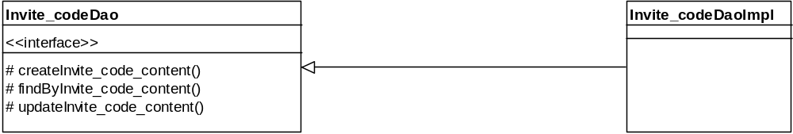

图 类Invite_codeDaoImpl实现接口Invite_codeDao
Invite_codeDao对应的是数据库表Invite_code表，通过实现类Invite_codeDaoImpl完成对Invite_code表的添删改查操作。

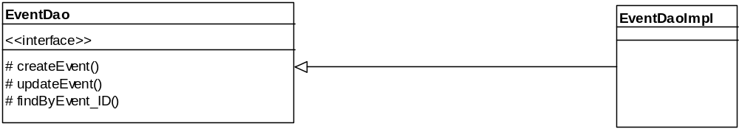
图 类EventDaoImpl实现接口EventDao
EventDao对应的是数据库表Event表，通过实现类EventDaoImpl完成对Event表的添删改查操作。

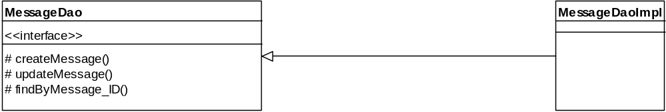
图 类MessageDaoImpl实现接口MessageDao
MessageDao对应的是数据库表Message表，通过实现类MessageDaoImpl完成对Message表的添删改查操作。
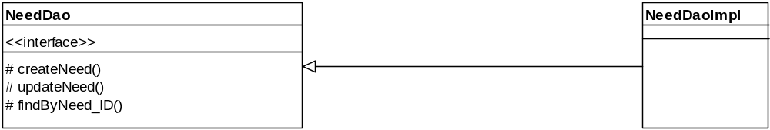

图类 NeedDaoImpl实现接口NeedDao
NeedDao对应的是数据库表Need表，通过实现类NeedDaoImpl完成对Need表的添删改查操作。
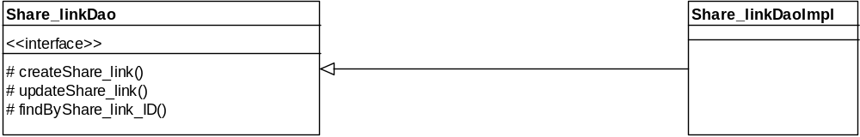

图类 Share_linkDaoImpl实现接口Share_linkDao
Share_linkDao对应的是数据库表Share_link表，通过实现类Share_linkDaoImpl完成对Share_link表的添删改查操作。
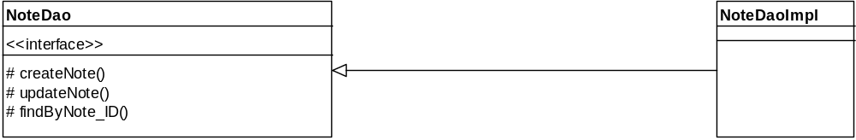

图类 NoteDaoImpl实现接口NoteDao
NoteDao对应的是数据库表Note表，通过实现类NoteDaoImpl完成对NoteDao表的添删改查操作。
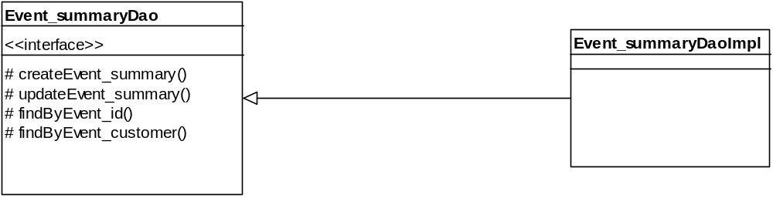

图 类 Event_summaryDaoImpl实现接口Event_summaryDao
Event_summaryDao对应的是数据库表Event_summary表，通过实现类Event_summaryDaoImpl完成对Event_summary表的添删改查操作。

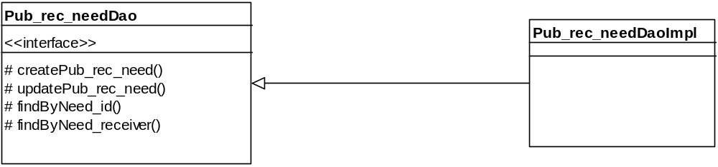

图类Pub_rec_needDaoImpl实现接口Pub_rec_needDao
Pub_rec_needDao对应的是数据库表Pub_rec_need表，通过实现类Pub_rec_needDao完成对Pub_rec_need表的添删改查操作。

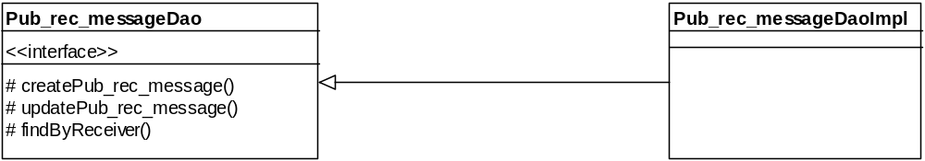

图类 Pub_rec_messageDaoImpl实现接口Pub_rec_messageDao
Pub_rec_messageDao对应的是数据库表Pub_rec_message表，通过实现类Pub_rec_messageDao完成对Pub_rec_message表的添删改查操作。

业务逻辑层详细设计与实现

数据持久层的实现由Spring框架来控制的。业务逻辑也就是Service层将实现各组组件实现系统的业务逻辑功能。一个Service层组建对应一个业务逻辑功能。通过一个个的Service层组件可以将系统的业务逻辑功能全部实现。Service层组件通过调用Dao层组件来实现对数据库数据的添删改查，从而能够满足系统的业务逻辑功能。

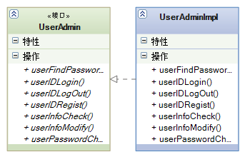
用户个人管理模块

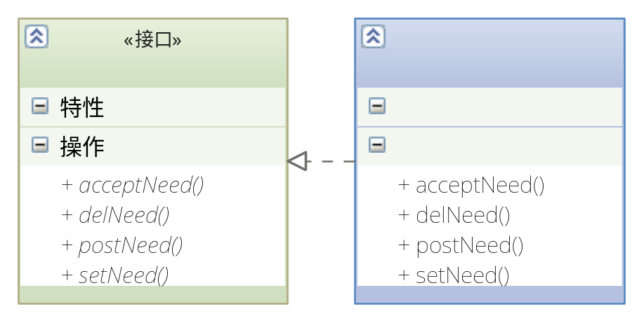
需求功能模块

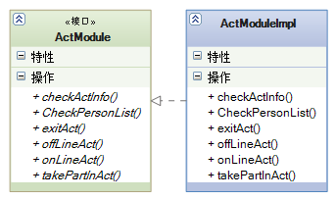
活动管理模块

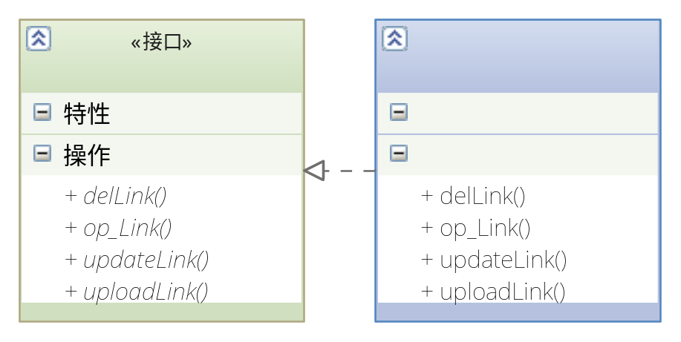
管理资源链接模块

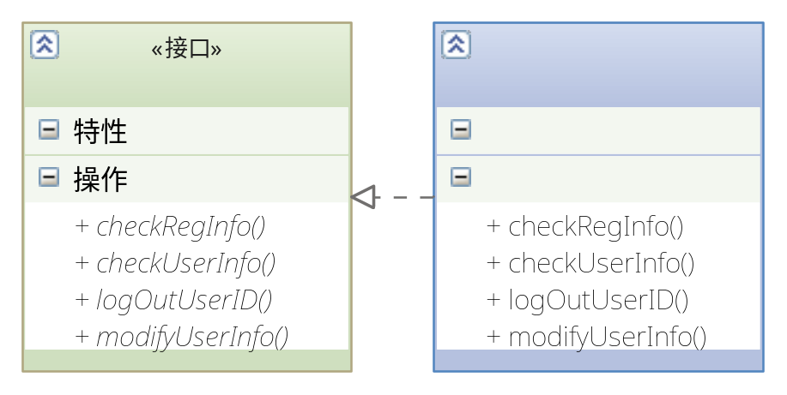
管理员管理用户模块

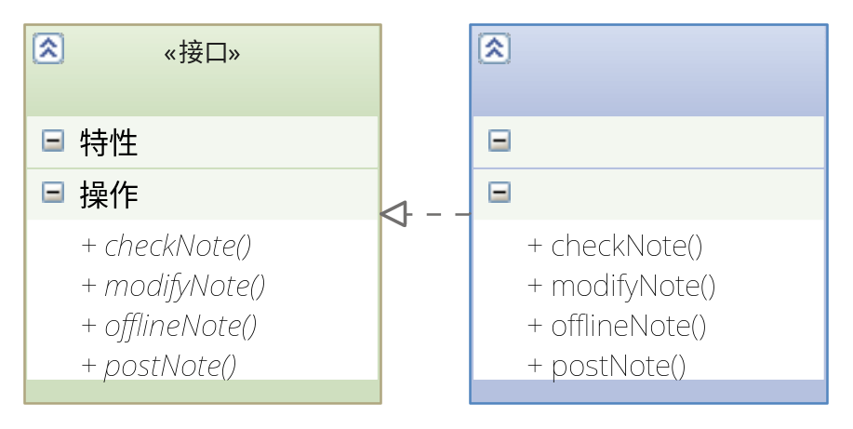
管理员信息发布模块

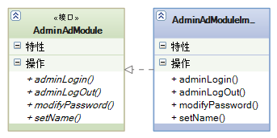
管理员个人管理模块
用户个人管理模块：
类名称 | UserAdminImpl |  |  | 所属包名称 |  | com.SCUTHNWeb.service.impl
类静态变量定义
名称 |  |  | 类型 |  |  |  | 描述
类变量定义(先Public->protected->private)
名称 |  |  | 类型 |  |  |  | 描述
customerDao |  |  | CustomerDaoImpl |  |  |  | 用户表持久层对象
pub_rec_messageDao |  |  | pub_rec_messageDaoImpl |  |  |  | 站内提示消息表持久层对象
MessageDao |  |  | MessageDaoImpl |  |  |  | 接发站内消息表持久层对象
方法(先Public->protected->private)
名称 |  | 参数 |  |  | 返回值 |  |  | 简单描述
userFindPassWord |  | customer_name,  customer_email |  |  | boolean |  |  | 获取申请的用户姓名和联系方式，转发消息给管理员处理
userIDLogin |  | customer_id  customer_name,  customer_password |  |  | Customer |  |  | 用户登录
userIDLogOut |  | 无 |  |  | void |  |  | 用户退出账号
userIDResgist |  | customer_name，  customer_password，  invite_code_Content,  customer_sex,  customer_grade,  customer_major,  customer_phone，  customer_qq，  customer_email,  customer_room |  |  | Customer |  |  | 用户注册
userInfoCheck |  | customer_id |  |  | Customer |  |  | 用户查看个人信息
userInfoModify |  | customer_id  customer_sex,  customer_grade,  customer_major,  customer_phone,  customer_qq,  customer_email，  customer_room |  |  | boolean |  |  | 用户修改个人信息
userPasswordChange |  | customer_id，  customer_password |  |  | boolean |  |  | 用户修改密码
需求管理模块：

类名称 | NeedMiduleImpl |  |  | 所属包名称 |  | com.scuthnweb.service.impl
类静态变量定义
名称 |  |  | 类型 |  |  |  | 描述
类变量定义(先Public->protected->private)
名称 |  |  | 类型 |  |  |  | 描述
needDao |  |  | NeedDaoImpl |  |  |  | 需求表持久层对象
pub_rec_needDao |  |  | Pub_rec_needDaoImpl |  |  |  | pub_rec_need表持久层对象
customerDao |  |  | CustomerDaoImpl |  |  |  | 用户表持久层对象
Pub_rec_
方法(先Public->protected->private)
名称 |  | 参数 |  |  | 返回值 |  |  | 简单描述
acceptNeed |  | customer_name |  |  | boolean |  |  | 用户接受需求
delNeed |  | need_id |  |  | boolean |  |  | 删除需求
postNeed |  | need_name,  need_content,  need_publisher |  |  | boolean |  |  | 发布需求
modifyNeed |  | need_id,  need_name,  need_content |  |  | boolean |  |  | 修改已发布的需求
setNeedSucc |  | need_id |  |  | boolean |  |  | 设置需求为已解决
checkNeedInfo |  | need_id，  need_publisher, |  |  | List<need> |  |  | 查看需求，若need_id等于-1,以need_publisher为参数查找所有该用户发布的需求；need_publisher等于-1，以need_id为参数，查找need_id的需求；若两个参数都为-1,则表示查看所有需求；
资源链接管理模块：

类名称 | ResLinkModuleImpl |  |  | 所属包名称 |  | com.SCUTHNWeb.service.impl
类静态变量定义
名称 |  |  | 类型 |  |  |  | 描述
类变量定义(先Public->protected->private)
名称 |  |  | 类型 |  |  |  | 描述
share_link |  |  | Share_linkDaoImpl |  |  |  | share_link表持久层对象
pub_rec_messageDao |  |  | Pub_rec_messageDaoImpl |  |  |  | Pub_rec_message表持久层对象
messageDao |  |  | MessageDaoImpl |  |  |  | Message表持久层对象
方法(先Public->protected->private)
名称 |  | 参数 |  |  | 返回值 |  |  | 简单描述
delLink |  | share_link_id |  |  | boolean |  |  | 删除id指向的链接
op_Link |  | share_link_id |  |  | void |  |  | 审核链接
updateLink |  | share_link_publisher，  share_link_id，  share_link_name，  share_link_Content |  |  | boolean |  |  | 修改更新链接
upLoadLink |  | share_link_publisher，  share_link_name，  share_link_Content |  |  | void |  |  | 上传链接
checkLinkInfo |  | share_link_id，share_link_publisher |  |  | List<share_link> |  |  | 查看链接，若share_link_id等于-1,以share_link_publisher为参数查找所有该用户上传的链接；share_link_publisher等于-1，以share_link_id为参数，查找share_link_id的链接；若两个参数都为-1,则表示查看所有链接；
管理员管理用户模块：

类名称 | AdminUserImpl |  |  | 所属包名称 |  | com.SCUTHNWeb.service.impl
类静态变量定义
名称 |  |  | 类型 |  |  |  | 描述
类变量定义(先Public->protected->private)
名称 |  |  | 类型 |  |  |  | 描述
customerDao |  |  | CustomerDaoImpl |  |  |  | 用户表持久层对象
pub_rec_messageDao |  |  | Pub_rec_messageDaoImpl |  |  |  | Pub_rec_message表持久层对象
messageDao |  |  | MessageDaoImpl |  |  |  | Message表持久层对象
方法(先Public->protected->private)
名称 |  | 参数 |  |  | 返回值 |  |  | 简单描述
checkRegInfo |  | message_publisher，  message_content |  |  | customer |  |  | 查看待审核用户注册信息
op_RegInfo |  | message_publisher |  |  | boolean |  |  | 审核待审核用户注册信息
checkUserInfo |  | customer_name，  customer_sex，  customer_email，  customer_grade，  customer_major，  customer_phone，  customer_qq，  customer_room，  customer_state |  |  | List<customer> |  |  | 根据输入条件查看符合条件的用户信息（可选择输入条件，未输入的默认为全选）
logOutUserID |  | customer_id |  |  | boolean |  |  | 注销该ID指向的用户信息，并将customer_state设为1
modifyUserInfo |  | customer_name，  customer_sex,  customer_grade,  customer_major,  customer_phone，  customer_qq，  customer_email,  customer_room |  |  | boolean |  |  | 修改用户信息
管理员信息发布模块：
类名称 | NoteModuleImpl |  |  | 所属包名称 |  | com.SCUTHNWeb.service.impl
类静态变量定义
名称 |  |  | 类型 |  |  |  | 描述
类变量定义(先Public->protected->private)
名称 |  |  | 类型 |  |  |  | 描述
adminDao |  |  | AdminDaoImpl |  |  |  | admin表的持久层对象
noteDao |  |  | NoteDaoImpl |  |  |  | note表的持久层对象
方法(先Public->protected->private)
名称 |  | 参数 |  |  | 返回值 |  |  | 简单描述
checkNote |  | note_Publisher，  note_id |  |  | List<note> |  |  | 条件式查询已发布的信息  (note_id可为NULL值，表示查看该管理员发布的所有信息)
modifyNote |  | note_name,  note_type,  note_content,  note_publisher |  |  | boolean |  |  | 修改已发布信息
offLineNote |  | note_Publishe，  note_id |  |  | boolean |  |  | 下线信息
postNote |  | note_name,  note_type,  note_content,  note_publisher |  |  | void |  |  | 发布信息
活动管理模块：
类名称 | ActModule |  |  | 所属包名称 |  | com.SCUTHNWeb.service.impl
类静态变量定义
名称 |  |  | 类型 |  |  |  | 描述
类变量定义(先Public->protected->private)
名称 |  |  | 类型 |  |  |  | 描述
customerDao |  |  | CustomerDaoImpl |  |  |  | customer持久层对象
adminDao |  |  | AdminDaoImpl |  |  |  | admin表的持久层对象
event_summaryDao |  |  | Event_summaryDaoImpl |  |  |  | event_summary表的持久层对象
messageDao |  |  | MessageDaoImpl |  |  |  | Message表的持久层对象
pub_rec_messageDao |  |  | Pub_rec_messageImpl |  |  |  | pub_rec_message表的持久层对象
方法(先Public->protected->private)
名称 |  | 参数 |  |  | 返回值 |  |  | 简单描述
exitAct |  | customer_id |  |  | boolean |  |  | 撤销报名
offLineAct |  | admin_id，  event_id |  |  | boolean |  |  | 下线活动
onLineAct |  | admin_id |  |  | boolean |  |  | 上线活动
takePartInAct |  | event_id |  |  | boolean |  |  | 参与活动

类名称 | AdminAdModule |  |  | 所属包名称 |  | com.SCUTHNWeb.service.impl
类静态变量定义
名称 |  |  | 类型 |  |  |  | 描述
类变量定义(先Public->protected->private)
名称 |  |  | 类型 |  |  |  | 描述
adminDao |  |  | AdminDaoImpl |  |  |  | admin表的持久层对象
方法(先Public->protected->private)
名称 |  | 参数 |  |  | 返回值 |  |  | 简单描述
adminLogin |  | admin_name，  admin_password |  |  | boolean |  |  | 管理员登录
adminLogOut |  | 无 |  |  | void |  |  | 管理员退出账号
modifyPassword |  | admin_password， |  |  | boolean |  |  | 管理员修改密码
setName |  | admin_name |  |  | boolean |  |  | 管理员设置名称

